Десятые юбилейные в Челябинске

В июле, с 29 по 31 число, в Челябинской области прошли, ставшие уже традиционными, 10-е, юбилейные, Региональные открытые межпородные состязания охотничьих собак легавых пород по полевой дичи памяти председателя секции, Почетного члена «Облохотрыболовсоюза» Челябинской области Владимира Малиенко.
Одновременно с состязаниями проводилась Региональная выставка охотничьих собак легавых пород. Организатором мероприятия является «Облохотрыболовсоюз» Челябинской области совместно с Копейским структурным подразделением и секцией владельцев охотничьих собак легавых пород.

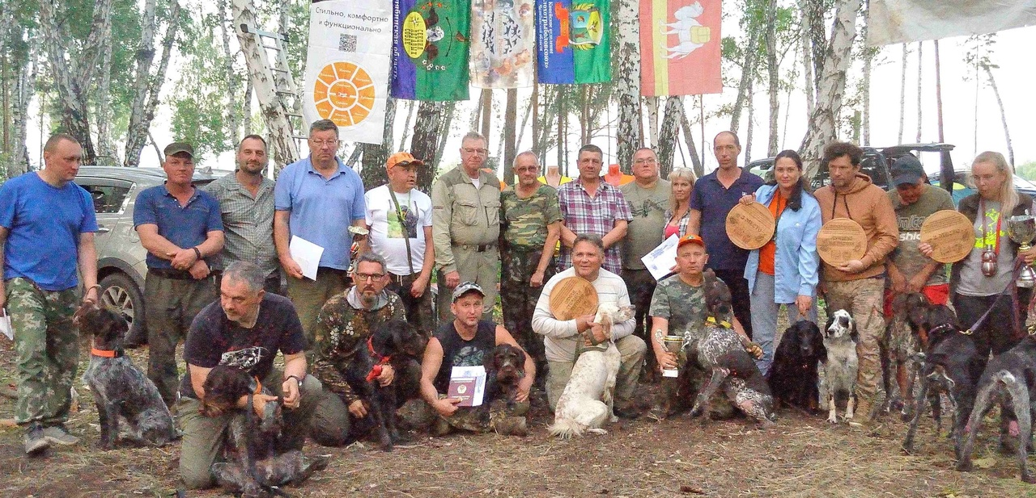

В качестве экспертов состязаний и выставки выступили приглашённые гости из Казани, Челябинска и Тюмени:
- Богородский А. В. – эксперт-кинолог 1 категории, (Казань)
- Винокуров М. Г. - эксперт-кинолог 2 категории, (Казань)
- Зиновьев М. Ю. эксперт-кинолог 3 категории, (Челябинск)
- Бусыгин А. А. – стажёр (Тюмень)
- Петраш С.П. стажёр (Тюмень)
В состязаниях приняли участие охотничьи собаки в возрасте от 10 месяцев до 10 лет, имеющие документы установленного образца из Челябинской, Тюменской, Курганской, Свердловской областей и Пермского края. Были представлены континентальные и островные легавые. Это, ставшие уже традиционными для Челябинской области, дратхаары, курцхаары и сеттеры – английские и шотландские. Принял участие, и довольно редкий для нашего региона, «король полей» - пойнтер (г. Магнитогорск).
Суммарно участвовало 24 охотничьих собаки. Владельцы распределились на 5 команд, соответственно своим регионам.
Итоги турнира в личном зачете:
1-е место занял английский сеттер Дана-Пюрсель Деззи, вл. Константинов А. Б. (Курган)
2-е место завоевал дратхаар Егермастер Астерии ЭФтихия вл. Патцук А. С.
3-е место, по праву, досталось шотландскому сеттеру по кличке Ноэль, вл. Клыкова Ю. (Пермь), ведущий Латышев Д. А.

В командном первенстве места распределились следующим образом:
1-е место завоевала команда Тюмени
2-е место – команда Курганской области
3-е и 4-е места – Челябинская область
5 - е место досталось команде Свердловской области.
Искренне поздравляю победителей и призёров, благодарю экспертную комиссию за объективное и понятное судейство. Отдельная благодарность членам оргкомитета Челябинской секции, их семьям. А именно: семье Кузьминовых, семье Симаковых, семье Туленковых, семье Ишбаевых за неоценимую помощь в поддержке и проведении вышеуказанного мероприятия, организации быта и размещения гостей соревнований, горячего питания и досуга участников на высоком профессиональном уровне.

Председатель секции владельцев охотничьих собак
легавых пород и спаниелей Антропов Алексей.

Фото автора.

02.08.2022 г.

